行 业 分 析 报 告
费用报销的数智化拐点
企业费用管理市场、技术路线与 AI 机会窗口

客户 | 某某科技有限公司
项目 | 报销助手智能体系统
版本 | v1.0
日期 | 2026-11-06

市场数据为公开资料量级整理，用于方案论证，不构成采购建议。

目 录

提示：在 Word 中按 Ctrl+A 后 F9 可一键更新目录页码。

一、摘要
173 亿元 | <15% | 21.7%
2024 市场规模  CAGR 约 16% | 智能审核渗透率  制度问答仅 12% | 本项目退单率  行业均值 15–25%

企业费用管理正从“流程电子化”走向“审核智能化”。电子发票普及解决了“票从哪来”，但“票对不对、能不能报、找谁批”仍靠人。2024 年中国费用管理相关软件与服务市场约 173 亿元，预计 2028 年达到 316 亿元；真正把大模型用于“制度理解 + 单据预检”的渗透率仍低于 15%。
对某某科技而言，机会不是再买一套报销 SaaS，而是在现有 OA/金蝶之上补一层“提交前预检与解释”，用最小改造拿到最直接的退单率下降。

二、市场：规模与结构
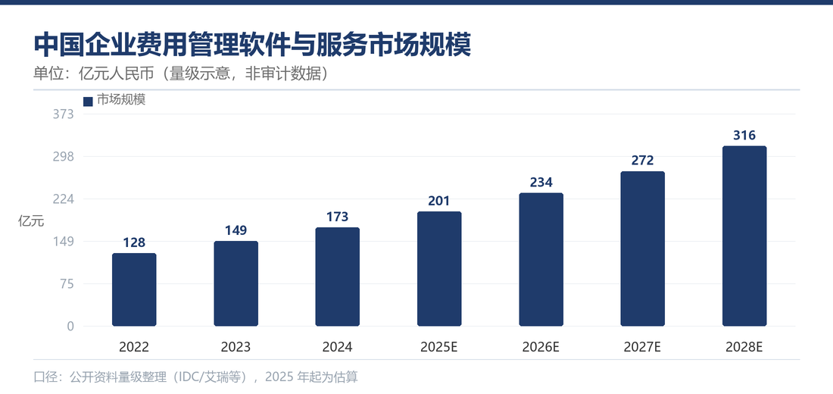
图 1 中国企业费用管理软件与服务市场规模（量级示意）
层级 | 典型产品 | 价值 | 竞争程度
报销流程 SaaS | 合思、每刻、汇联易、金蝶云费控 | 单据流转、审批、记账 | 高，同质化
发票与税务服务 | 票易通、百望、航天信息 | 开票、查验、归档 | 高，牌照壁垒
费控与预算 | SAP Concur、用友、浪潮 | 预算控制、差旅预订 | 中
智能审核/问答 | 新兴 AI 厂商、通用大模型 | 制度理解、单据预检 | 低，尚未定型

增长动力来自数电票全面推广、金税四期、企业降本，以及财务共享中心从“核算”转向“风控与经营支持”。约束同样明显：大型企业替换核心报销系统周期 12–24 个月，预算审批趋严，倒逼“轻量外挂”式改造。

三、技术：为什么是现在
1. RAG 成熟：制度问答不需要微调，切片 + 混合检索 + 引用即可可用；成败在“弃答”与“版本”，不在模型大小。
2. 规则引擎回归：金额、时效、标准、查重必须由代码判定；纯模型方案在审计场景不可接受。
3. Agent 落地：工具调用把“查制度 → 算标准 → 验发票 → 建草稿”串起来，但必须设人工确认闸门。
4. 成本下降：国产模型 API 单次问答可控制在 0.01–0.05 元，“全员可用”在经济上成立。
一个反直觉的判断
这类系统真正的门槛不是模型能力，而是制度文本治理与责任边界设计。把“不知道”说清楚，比把“知道”说得漂亮更重要。

四、客户痛点：行业共性
痛点 | 行业典型值 | 本项目基线 | 说明
退单率 | 15%–25% | 21.7% | 发票问题占 60% 以上
单均审核 | 8–15 分钟 | 11.5 分钟 | 复杂单可达 30 分钟
制度咨询 | 30–80 次/天 | 65 次/天 | 占财务 1–2 人力
报销周期 | 7–12 天 | 9.4 天 | 员工垫款压力大
一次通过率 | 70%–85% | 78.3% | 与培训强相关

共性结论：退单不是审核问题，是“提交前信息不对称”问题。谁能在提交前把规则讲清楚、把票验明白，谁就能同时降低财务与员工两侧成本。

五、竞争格局与替代方案
方案 | 优势 | 局限 | 适用
采购成熟报销 SaaS | 功能全、实施快 | 贵、流程改造大、AI 能力参差 | 中大型企业整体替换
在 OA 里加表单校验 | 成本低 | 只能做固定字段校验，无法解释制度 | 规则简单场景
通用大模型直接问答 | 上手快 | 幻觉、无审计、数据出网 | 个人试用，不可入生产
规则 + RAG + Agent 外挂 | 改造小、可审计、可降级 | 需维护知识库与规则 | 已有 OA/ERP 的企业

本项目的差异化不在“模型”，而在三件事：规则可审计、回答有出处、建单有闸门。

六、机会窗口：AI 渗透率缺口
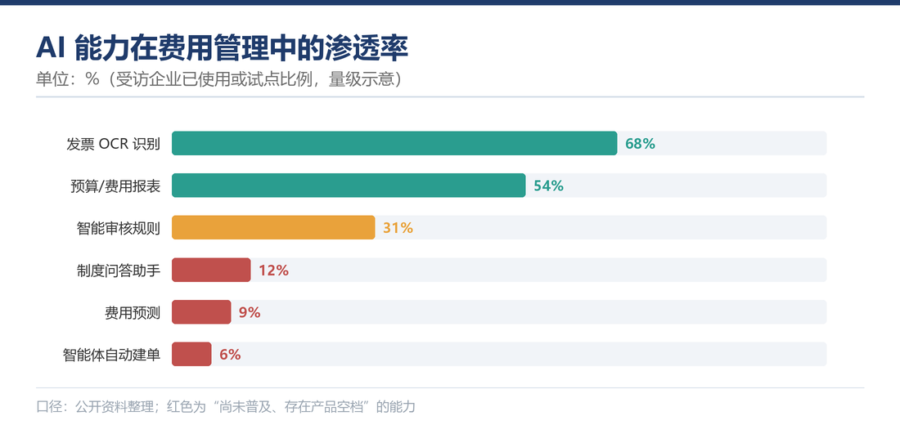
图 2 AI 能力在费用管理中的渗透率（红色为产品空档）
发票 OCR 已是标配（68%），制度问答（12%）、智能体建单（6%）仍处早期。市场教育成本高，但先发者可以用“试点 + 指标”建立信任；这也是本项目坚持先做 3 部门试点的原因。

七、合规与风险
1. 数据出境：外采模型需安全评估；本项目默认支持离线降级，敏感数据不出内网。
2. 审计责任：AI 只给建议，最终审核责任在人；建议须留痕（条款版本、工具调用、确认人）。
3. 发票合规：虚开、拆单、连号票不能由模型定性，只能提示人工复核。
4. 供应商锁定：OpenAI 兼容协议，模型可替换；知识库与规则留在本地。

八、对本项目的启示
启示 | 落到方案
先做“提交前”，不碰“审批后” | 范围限定草稿，不真实提交 OA/ERP
规则与模型分离 | 六条硬规则代码判定，模型只解释
用指标换信任 | 30 条评测集 + 31 项冒烟 + 试点周报
轻量部署 | 单机 SQLite，8C16G 虚拟机即可
预留演进 | OCR/查验/预算预测列为二期，接口预留

九、结论
行业处在“电子化完成、智能化开始”的拐点。对某某科技，最优策略不是替换现有报销系统，而是在其上加一层“可审计的智能预检”，以 3 个月试点验证退单率与审核时长两个硬指标，再决定是否扩展到全公司。低/中/高三档报价，正是按这一演进路径设计。
数据来源与免责声明
市场规模与渗透率为公开报告口径的量级整理，用于说明趋势与测算方法；图表由项目组绘制，数值为示意，不构成投资或采购建议。

